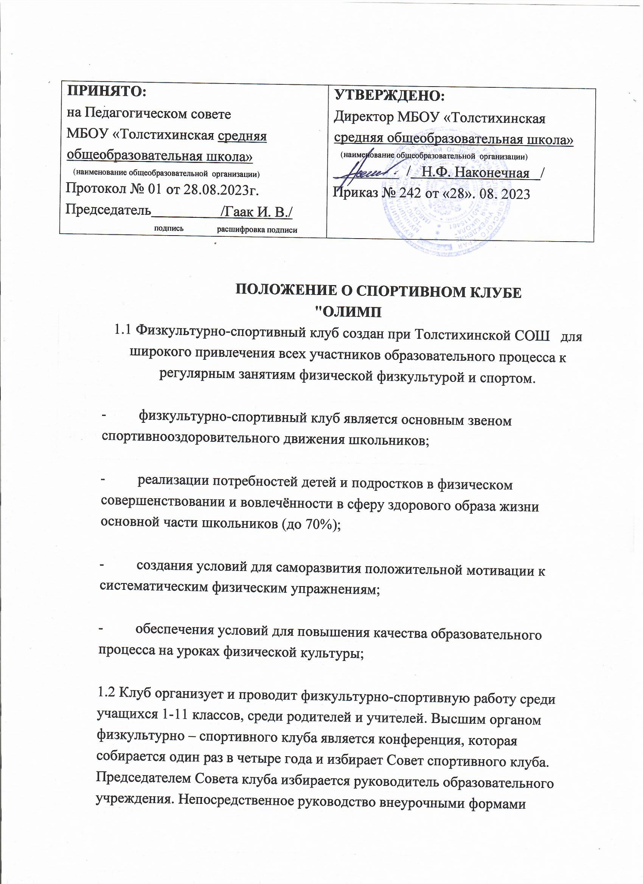

ПОЛОЖЕНИЕ О СПОРТИВНОМ КЛУБЕ «ОЛИМП»

1.1 Физкультурно-спортивный клуб создан при Толстихинской СОШ для широкого привлечения всех участников образовательного процесса к регулярным занятиям физической физкультурой и спортом.

- физкультурно-спортивный клуб является основным звеном спортивнооздоровительного движения школьников;

- реализации потребностей детей и подростков в физическом совершенствовании и вовлечённости в сферу здорового образа жизни основной части школьников (до 80%);

- создания условий для саморазвития положительной мотивации к систематическим физическим упражнениям;

- обеспечения условий для повышения качества образовательного процесса на уроках физической культуры;

1.2 Клуб организует и проводит физкультурно-спортивную работу среди учащихся 1-11 классов, среди родителей и учителей. Высшим органом физкультурно – спортивного клуба является конференция, которая собирается один раз в четыре года и избирает Совет спортивного клуба. Председателем Совета клуба избирается руководитель образовательного учреждения. Непосредственное руководство внеурочными формами физкультурно-спортивной работы осуществляет руководитель клуба, назначенный председателем клуба.

  - Клуб, являясь некоммерческим учреждением, осуществляет свою деятельность в качестве структурного подразделения общеобразовательного учреждения Толстихинская СОШ в соответствии с Законом об Образовании,
Краевым и Федеральными Законами о физической культуре и спорту, Федеральным Законом «Об общественных объединениях», другими законодательными актами и настоящим положением.

  - Деятельность клуба строится на принципах свободного физкультурного образования; приоритета общечеловеческих ценностей, гражданственности и любви к Родине; учёта физкультурно-исторических и национальных традиций территории Уярского района; общедоступности и адаптивности, реализуемых физкультурно-оздоровительных, образовательных и спортивных программ к уровням и особенностям здоровья, физического развития, физической и технической подготовленности занимающихся, государственно- общественного управления. 1.5. ФСК «Олимп» вправе иметь свою символику и наградную атрибутику.

- ЦЕЛИ И ЗАДАЧИ КЛУБА:

  - Активное содействие физическому и духовному воспитанию всесторонне развитых граждан России с крепким здоровьем и высоким уровнем психофизической готовности к службе в Вооружённых силах.

  - Создание совместно с администрацией необходимых условий для массового развития физической культуры и спорта в образовательном учреждении, организации здорового и эстетического досуга по спортивным интересам детей, удовлетворения их потребности в физическом совершенствовании.

  - Оказание практической помощи членам клуба в сохранении и укреплении здоровья средствами физической культуры и спорта.

  - Выявление наиболее талантливых и перспективных детей для подготовки спортивного резерва в учреждениях дополнительного образования физкультурно-спортивной направленности.

Направления КЛУБА
- «Баскетбол» 1-11кл;
- «волейбол 1-11кл»;
- оздоровительное направления 1-4 кл «Подвижные игры»;
-оздоровительное направление в течении перемен «Настольный теннис».

- СОДЕРЖАНИЕ РАБОТЫ КЛУБА:

4.1. Клуб осуществляет свою деятельность в непосредственном контакте с руководителями образовательного учреждения и выполняет следующие функции:

- организует для учащихся, педагогов, родителей систематические занятия физической культурой, спортом в спортивных секциях и командах, группах оздоровительной направленности; любительских и семейных объединениях и клубах по интересам и т.п.;

- проводит массовые физкультурно-оздоровительные мероприятия, спортивные праздники, дни здоровья и т.д., использует научно-методические рекомендации и передовой опыт работы по развитию массовости физической культуры и спорта;
- готовит учащихся к участию в различных соревнованиях, «Школьная спортивная лига», «Президентские состязания», «Всероссийский спортивный комплекс», «Спартакиада школьников Уярского района»;

- проводит работу по физической реабилитации учащихся, имеющих отклонения в состоянии здоровья и слабую физическую подготовленность;

- организует совместно с учителями физической культуры ежегодное проведение смотра физической подготовленности учащихся, проводит работу по подготовке членов клуба к выполнению нормативов и требований Единой Всероссийской спортивной классификации;

- участвует в разработке и реализации целевой комплексной программы
«Здоровье» образовательного учреждения;

- принимает непосредственное участие в организации работы летних пришкольных оздоровительных площадок;

- осуществляет подготовку общественных физкультурных кадров, всемерно способствует развитию самоуправления в физкультурно – спортивном клубе;

- обеспечивает организационно-методическое руководство и контроль за учебно-тренировочным процессом в секциях, оздоровительных группах, формирует сборные команды образовательного учреждения по видам спорта и обеспечивает их участие в спортивных соревнованиях;

- организует поиск и отбор наиболее одарённых спортсменов для занятий в спортивных школах;

- обеспечивает рациональное и эффективное использование спортивно технической базы и материальных ресурсов;

- организует и проводит смотры, конкурсы на лучшую постановку массовой физкультурно-оздоровительной и спортивной работы среди классов;

- поощряет спортсменов-инструкторов и общественный актив, добившихся высоких показателей в работе;

- ведёт делопроизводство, в установленном порядке представляет необходимую информацию о состоянии физической культуры и спорта в образовательном учреждении.

5. ОРГАНЫ УПРАВЛЕНИЯ КЛУБОМ:

- Организационная структура клуба утверждается Общим собранием (конференцией) учащихся, родителей и педагогов, а также физкультурно- спортивных объединений по интересам.

5.1. Высшим руководящим органом клуба является общее собрание
(конференция), созываемое по мере необходимости, но не реже одного раза в год.

5.2. Общее собрание (конференция) утверждает: Положение клуба, избирает совет, ревизионную комиссию, рассматривает и утверждает мероприятия по развитию физической культуры и спорта, отчёты правления и ревизионной комиссии. Решения принимаются простым большинством голосов, характер голосования определяется собранием.

5.3. В период между собраниями, конференциями руководство физкультурно - оздоровительной и спортивной работой в образовательном учреждении осуществляет правление клуба, в котором учащиеся представляют не менее 2/3 его состава. Из своего состава правление избирает председателя ( руководителя образовательного учреждения) , заместителя председателя, секретаря, распределяет обязанности среди членов правления. Правление утверждает и реализует планы работы; регулирует финансово-хозяйственную деятельность клуба; создаёт комиссии и другие рабочие органы спортивного клуба и осуществляет контроль за их деятельностью, в установленном порядке вносит на рассмотрение органов управления образованием, физической культуры и спорта предложения по совершенствованию физкультурно - оздоровительной и спортивной работы учащимися. Заседания правления спортивного клуба проводятся не реже одного раза в два месяца.

5.4. Руководитель образовательного учреждения назначает исполнительного директора клуба, который осуществляет руководство деятельностью совета, действует от имени председателя правления клуба, представляет его в совете образовательного учреждения, общественных и государственных организациях;

5.5. В классах избирается физкультурный организатор (физорг).

5.6. Собрания, конференции, заседания правления клуба считаются правомочными, если в них участвуют более половины членов (делегатов) клуба, правления.

6. ПРАВА КЛУБА:

5.1. Клуб образовательного учреждения имеет наименование, эмблему, вымпел и другую атрибутику, утверждённую советом клуба.

5.2. Клуб имеет право:

- безвозмездно пользоваться и распоряжаться принадлежащим образовательному учреждению спортивными сооружениями, инвентарём и оборудованием в свободное от учёбы время;

- в установленном порядке приобретать и выдавать членам спортивного клуба для пользования спортивный инвентарь и форму;

- осуществлять производственную, хозяйственную и коммерческую деятельность;

- при проведении физкультурно-оздоровительных и спортивных мероприятий использовать средства государственных и общественных организаций, спонсоров;

- командировать команды, учебные группы, членов спортивного клуба, специалистов физической культуры и спорта и отдельных спортсменов на соревнования, семинары и т.д.;

- в пределах своей компетенции решать кадровые вопросы;

- присваивать членам клуба, выполнившим требования Единой Всероссийской спортивной классификации – массовые разряды и ходатайствовать перед районной физкультурной организацией о присвоении первых, вторых, третьих и юношеских разрядов, звания судьи по спорту. Физкультурному активу, прошедшему соответствующую подготовку – звания общественного инструктора (тренера) и выдавать соответствующие удостоверения;

- награждать жетонами, грамотами, значками и поощрять материально спортсменов и физкультурный актив;

- представлять членов спортивного клуба на присвоение почётных званий;

- принимать меры по социальной защите членов клуба.

- ЧЛЕНЫ ФИЗКУЛЬТУРНО- СПОРТИВНОГО КЛУБА, ИХ ПРАВА И ОБЯЗАННОСТИ:

  - Членами клуба могут быть учащиеся, работники образовательного учреждения, члены их семей, признающие положение клуба.

  - Приём в члены клуба производится Правлением или Советом клуба по личному (родители), устному (педагоги, учащиеся) заявлению вступающего.

  - Члены клуба имеют право:

- избирать и быть избранными в руководящие органы клуба;

- заниматься физической культурой, спортом и туризмом в группах, секциях клуба;

- пользоваться спортивными сооружениями и инвентарём, принадлежащим клубу;

- носить спортивную форму, эмблему, значок клуба;

- обсуждать на собраниях, заседаниях клуба, в печати вопросы работы физкультурных организаций, вносить предложения, открыто высказывать и отстаивать своё мнение при выработке и реализации решений и получать информацию о принятых мерах по поставленным вопросам.

7.4. Члены клуба обязаны:

- активно участвовать в работе клуба, выполнять все решения руководящих органов;

- вести здоровый образ жизни, укреплять здоровье, регулярно заниматься физической культурой и спортом, улучшать свою физическую
подготовленность и совершенствовать спортивное мастерство, готовить себя к высокопроизводительному труду и защите Родины;

- показывать пример организованности и дисциплинированности на учебных занятиях, соревнованиях и других мероприятиях;

- помогать школе в проведении массовых мероприятий;

- беречь имущество клуба;

- иметь собственную тренировочную форму для занятий.

- ФИНАНСОВАЯ ДЕЯТЕЛЬНОСТЬ КЛУБА:

8.1. источниками финансирования клуба являются:

- средства, выделяемые администрацией образовательного учреждения на проведение физкультурно-оздоровительной и спортивной работы с учащимися;

- дотации отраслевого комитета профсоюзов;

- отчисления шефствующих организаций и спонсоров;

- добровольных поступлений от физических и юридических лиц;

- прочие поступления.

  - Правление клуба по согласованию с дирекцией образовательного учреждения определяют штаты и размеры должностных окладов руководителя клуба и штатных тренеров спортивного клуба на основе существующих законодательных актов с учётом объёма, характера и специфики их работы.

  - Контроль за финансово - хозяйственной деятельностью клуба осуществляет ревизионная комиссия. В её состав не могут входить члены правления клуба. Для исполнения контрольных функций ревизионная комиссия может формировать временные рабочие группы с привлечением специалистов, пользоваться документами клуба, а так же запрашивать письменные объяснения и отчёты руководителей и должностных лиц для выявления нарушений. Состав временных рабочих групп и продолжительность их работы утверждается на заседании ревизионной комиссии, (ревизионная комиссия отчитывается в правлении клуба).

- РЕОРГАНИЗАЦИЯ И ПРЕКРАЩЕНИЕ ДЕЯТЕЛЬНОСТИ КЛУБА:

  - реорганизация и прекращение деятельности клуба производится решением общего собрания членов клуба. В случаях, предусмотренных законодательством Российской Федерации, деятельность клуба может быть прекращена по решению суда.

  - имущество, денежные средства, оставшиеся после ликвидации клуба, передаются образовательному учреждению и используются на физкультурно-оздоровительную и спортивную работу.

